Handoff –
Eduardo de Almeida

O Código implementado no MATLAB é mostrado na figura abaixo:
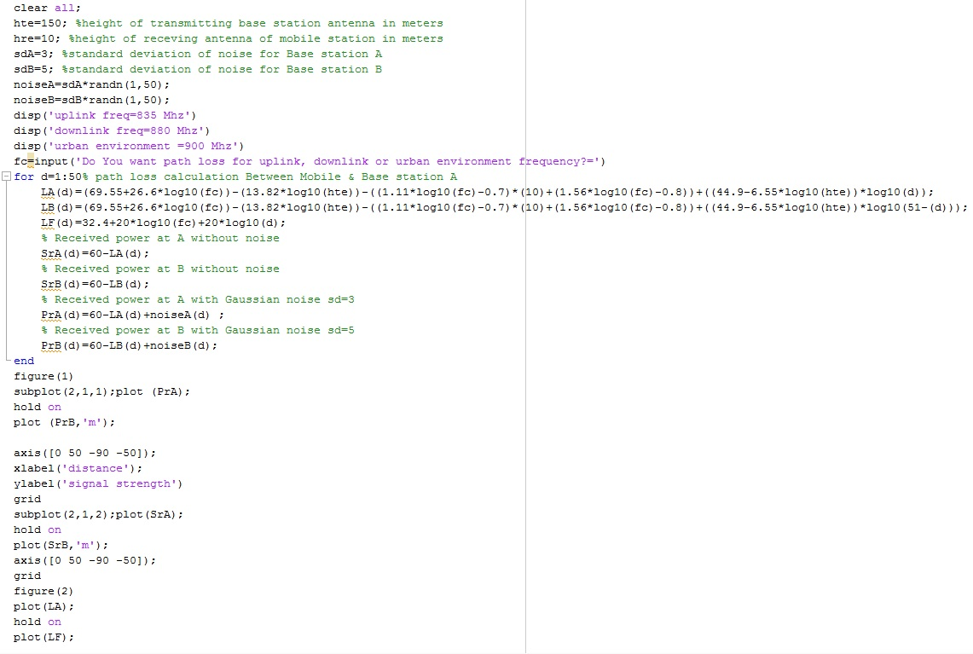

Inicialmente o script define algumas constantes tal como a alturas da antena de transmissao e recepcao, bem como o desvio padrão de ruído para cada estação base.
Em seguida, o comando randn(1,50) retorna uma matriz 1 por 50 de valores aleatorios que é multiplicada pelo valor de desvio padrao de ruido para cada estacao, obtendo-se assim um vetor de 50 elementos para cada ruido.

Com a escolha de frequencia de entrada o script promove uma iteracao definindo a perda de caminho entre as estacoes base e movel, bem como para o meio livre. O calculo é feito por meio do modelo de Okomura-hata variando de forma iterativa 'd' de em um em um até 50.

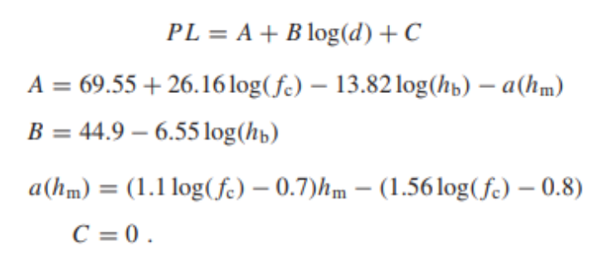

O funcao a(hm) é escolhida, considerando cidades pequenas e médias.

